淡江時報 第 1108 期
歡迎到國際資訊升級的未來化大學學習／校長葛煥昭
學生大代誌
熱烈歡迎各位新鮮人加入淡江大家庭的行列，首先迎接各位是在新生開學典禮當日與師長一起攀登132階的「克難坡」，克難坡興建於1953年，是當時聯繫淡水鎮上與五虎崗校園僅有的要道，藉由師生同行「克服困難、勇往向上」，走向「宮燈教室」創校立基點，同心感受校訓「樸實剛毅」的淡江傳統。

淡江大學創立於1950年，是臺灣創校歷史最悠久的私立大學，今年即將邁向建校70週年。可從各類世界大學排名與亞洲大學排名及27萬各領域的校友們在職場上良好的表現，優於許多國立大學，看出辦學績效：蟬聯23年《Cheers》雜誌的「企業最愛大學生調查」私校第1名，全國第10名；《遠見》雜誌2020年「企業最愛大學生排行榜」，贏得私校第1名，全國第8名；2020《遠見》雜誌台灣最佳大學排行榜」，獲得文法商類大學私校第1名，全國第3名。

定位為重視研究的教學型大學，以學生為主體的學習角度，秉持「國際化、資訊化、未來化」核心價值，曾獲教育部認證為國際化典範學校；通過多項資訊管理國際標準認證的數位資訊環境；被評選為最佳未來學的教育機構。是擁有淡水、台北、蘭陽及網路四個校園，發展完備、具傳統優勢的大學。

著重專業、通識教育及課外活動「三環」課程，用意在發展全球視野、資訊運用、洞悉未來、品德倫理、獨立思考、樂活健康、團隊合作、美學涵養的「八大素養」，貫穿於大學四年的學習活動之中，希望達到能讓學子具有全面性知識技能與心靈卓越人才的使命。

所開設的一系列「大學學習」、「榮譽學程」、「跨領域學分學程」、「就業學程」及「頂石課程」等特色課程，全方位打造未來職場就業創業的第一哩路，並自2014年起先後與中華航空、上銀科技、富邦集團、正崴集團、東元集團、IBM等200多家橫跨各產業別的優秀企業簽訂產學聯盟，以「產學鏈結、學用合一」的實作教育，讓同學可以進一步接受知名企業指導並提早接觸職業場域。

推展「以實整虛」的課程，落實教學創新，與台灣微軟公司合作，成立AI創智學院，啟動培育AI科技人才計畫，讓同學雖處於「快速改變」的環境，也能藉由教師引領、跨領域學習及自主學習平台，快速的改變自己，增強每個階段的能力，迎戰適性、多元及創新的學習環境。

身處新冠肺炎後疫情時代，我們了解到必須重新建構世界，未來充滿渾沌不明的變數，學校與各位同在一起學習接受試煉，在變局中發展創造力，相信同學只要循著學校的腳步，必能在國際、資訊升級的未來化大學中展開新生活、發現新希望。
2022/05/06

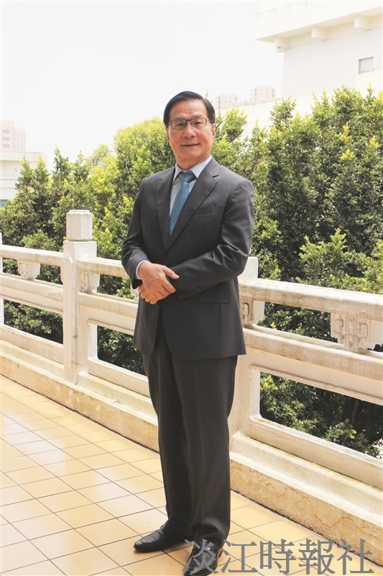
淡江大學校長葛煥昭歡迎民國109年新鮮人。（攝影／張瑟玉）

